سید عباس میرقاسمی

97243068

گزارش آزمایش 3

پیش گزارش:

سوال اول:

برنامه‌ها برای تبادل پیام بین یک‌دیگر ازIP استفاده می‌کنند، در حالی که ارتباط حقیقی بین رایانه‌ها به‌وسیله‌ی آدرس‌های فیزیکی یعنی همان مشخصات یکتای سخت‌افزاری دستگاه‌ها (mac) صورت می‌گیرد. پروتکل ARP یا Address Resolution Protocol  وظیفه‌ی یافتن MAC Address  مربوط به یک IP Address  را برعهده دارد. فرض کنید آدرسIP سرور مقصد را می‌دانید و می‌خواهید به آن سرور یک پیام مشخص ارسال کنید. در این حالت آدرس IP مقصد را وارد می‌کنید و رایانه‌ی شما به شکل خودکار با استفاده از پروتکل arp، mac address سرور را پیدا میکند. نشانی mac ثابت است و به سختی نیز توسط کاربران می تواند بازنویسی شود.

سوال دوم:

هر روتری با استفاده از اطلاعات روتر های همسایه، جدول مسیریابی خود را تکمیل میکند. بعد از درخواستی که به روتر وارد میشود، روتری را که به آدرس مورد نظر وصل است را پیدا میکند و آن پکت را به آن روتر ارسال میکند.

روتر برای تصمیم گیری به موارد زیر احتیاج دارد:

* مسیر های ممکن به شبکه هایی که روتر به آن ها وصل نیست
* نگه داری اطلاعات مسیر یابی و تایید اطلاعات آن و نحوه نگه داری اطلاعات

سوال سوم:

در پینگ ما یک در خواست اکو با Internet Control Message Protocol (ICMP) برای مقصد مورد نظر میفرستیم. در صورت رسیدن این پیام به مقصد مورد نظر، مقصد جواب مناسب را برای ما ارسال میکند. حال در پینگ گرفتن دو مسئله بررسی میشود: در دسترس بودن مقصد و زمان پاسخ دهی مقصد.

حال کاربرد پینگ در لایه سوم(لایه شبکه) آن است که ببیند آیا شبکه مقصد قابل رویت هست؟ یا اگر قابل رویت هست چه قدر از لحاظ زمانی فاصله دارد یا اگر packet loss آن زیاد بود، میتوان گفت ارتباط پایداری بین مبدا و مقصد برای ارسال packet وجود ندارد.

آزمایش 1:

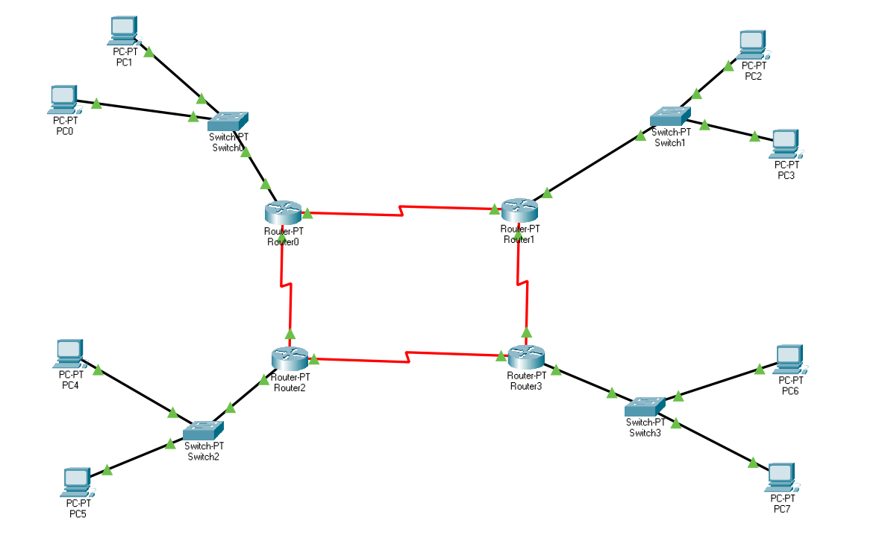

با توجه به قرار سر کلاس آدرس دهی ها انجام نشد! آدرس دهی های شخصی به شرح زیر میباشد:

|  |  |  |
| --- | --- | --- |
| ÷ | ip | Subnet mask |
| 1 | 172.13.0.0 | 255.255.0.0 |
| 2 | 172.19.0.0 | 255.255.0.0 |
| 3 | 172.17.0.0 | 255.255.0.0 |
| 4 | 172.15.0.0 | 255.255.0.0 |
| 5 | 172.14.0.0 | 255.255.0.0 |
| 6 | 172.18.0.0 | 255.255.0.0 |
| 7 | 172.16.0.0 | 255.255.0.0 |
| 8 | 172.20.0.0 | 255.255.0.0 |

در نهایت در هر پینگ در هر شبکه داخلی با موفقیت انجام شد:

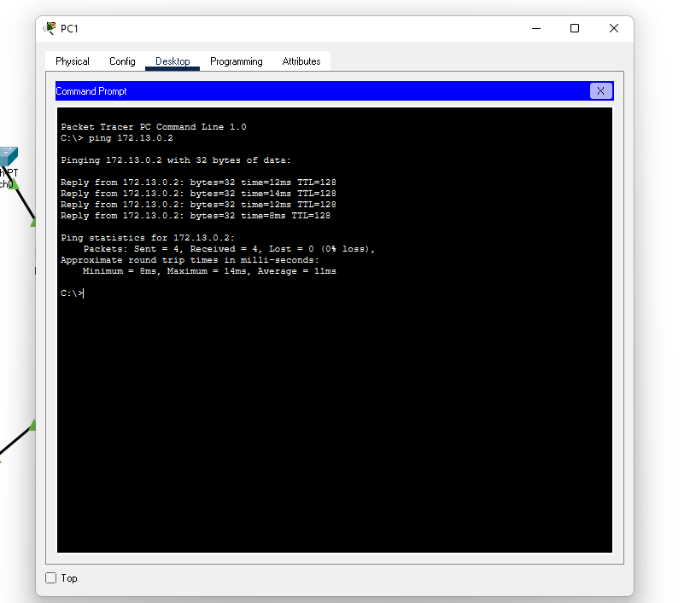

در نهایت هر پینگ در شبکه به صورت خارجی با موفقیت انجام شد:

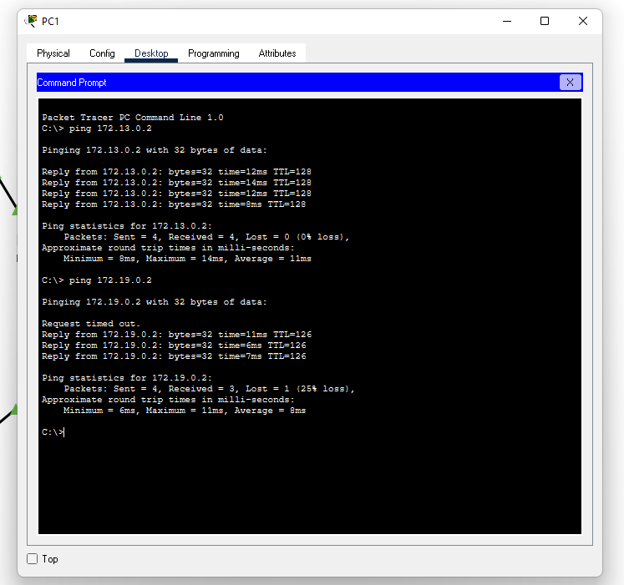

نتورک آدرس ها به شرح زیر میباشد:

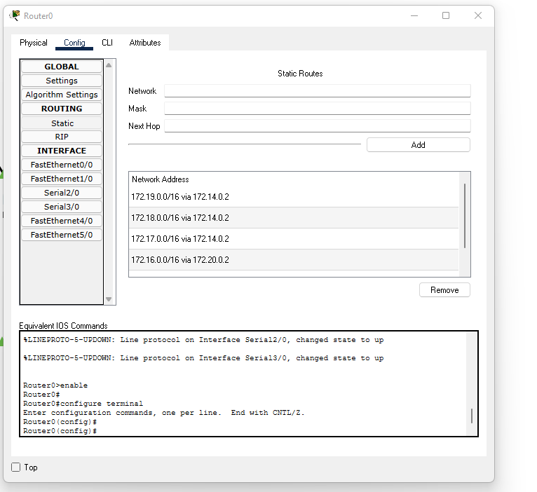

آزمایش 2:

نتورک آدرس ها به شرح زیر میباشد:

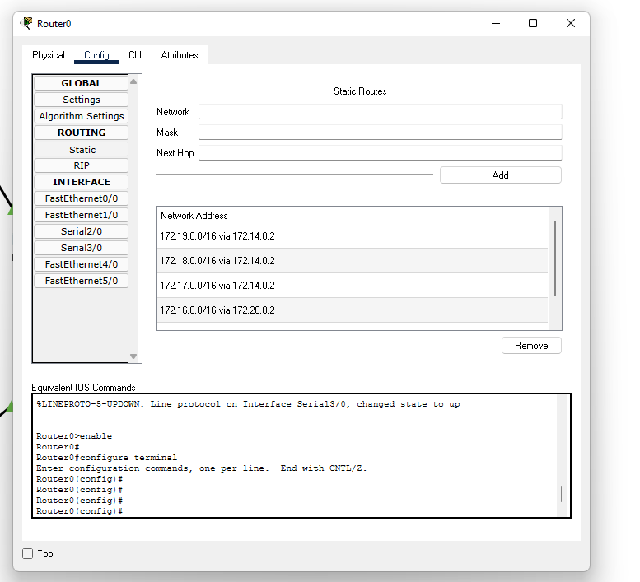

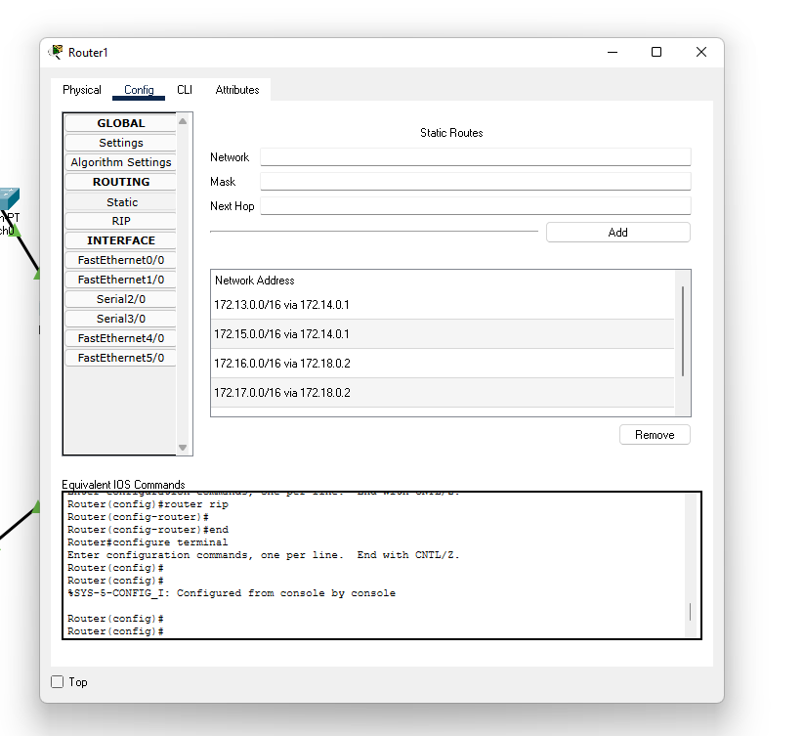

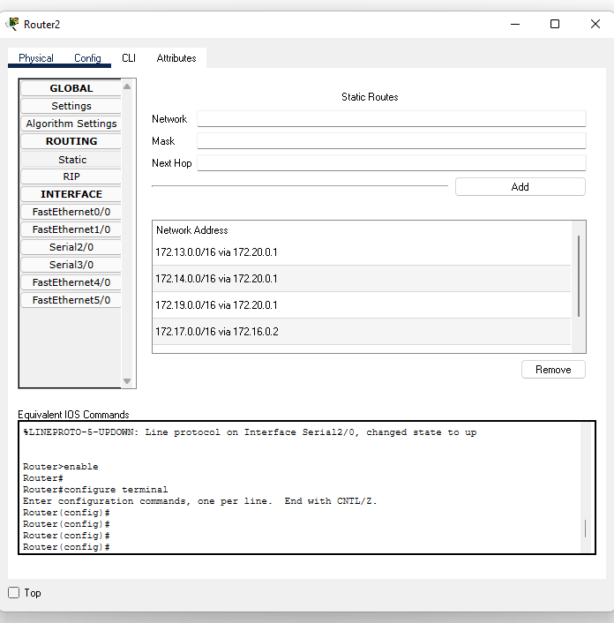

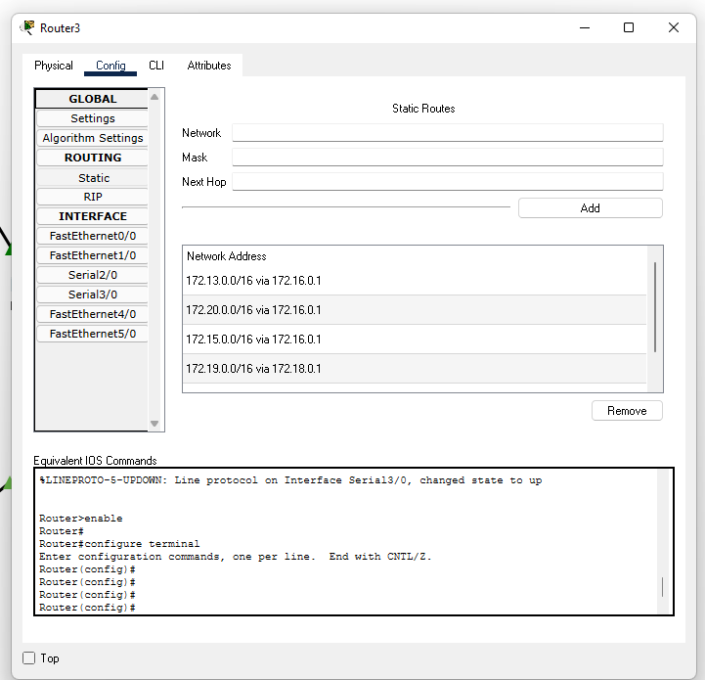

و آزمایش پینگ در شبکه داخلی و خارجی با موفقیت انجام شد

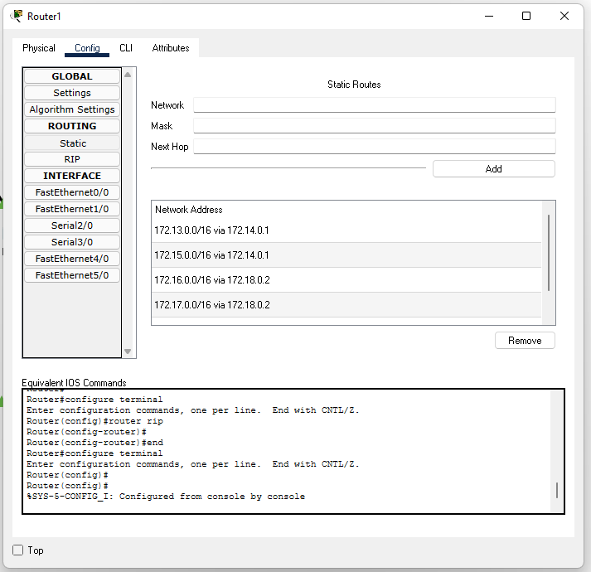

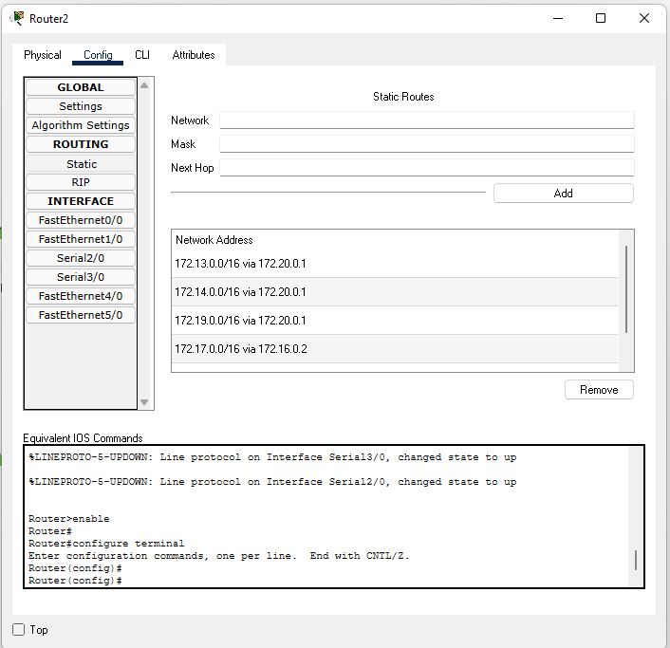

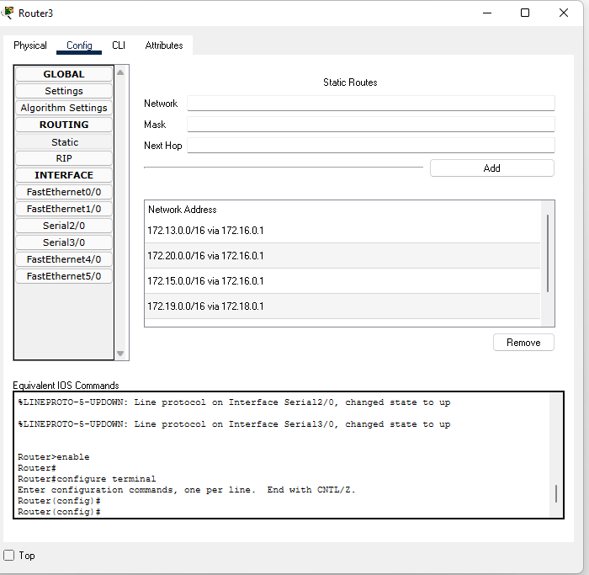

سوال اول:

**مزایا**:

* نگهداری و مدیریت جداول مسیریابی در شبکه های کوچک راحت تر است.
* نیازی به اعمال هیچ الگوریتم مسیریابی پیچیده ای نیست و به عبارت دیگر سربارهای پردازشی تقریبا صفر است.
* رفتارهای شبکه قابل پیشبینی بوده  و عیب یابی راحت تر صورت میپذیرد.
* از پهنای باند کمتری به نسبت مسیریابی پویا استفاده میشود و منابع اضافی رم و پردازنده برخلاف راهکارهای داینامیک مورد استفاده قرار نمیگیرد.
* در مسیریابی استاتیک، هیچ تبلیغی (تبلیغ بقیه صورت نمیگیرد و بنابراین امنیت شبکه ارتقا پیدا میکند

.

**معایب**

* اعمال تنظیمات اولیه شبکه و مدیریت و نگهداری جداول کار بسیار پرزحمت و وقت گیری است.
* وقتی  اشکال جدی در یکی از ارکان شبکه بوجود میآید هیچ مکانیزمی برای اطلاع خودکار آن به بقیه وجود ندارد و خطا باید  بصورت دستی پیدا شده و تغییرات لازم در شبکه اعمال شود.
* اعمال تنظیمات بصورت دستی در این روش مستعد خطای  زیاد است و در شبکه های بزرگ کار بسیار سختی خواهد بود.
* وقتی شبکه هایی متغیر و بزرگ شونده داریم، بروزرسانی جداول مسیریابی کار حوصله بری خواهد بود.
* برای پیاده سازی صحیح و اصولی لازم است درمورد کل شبکه اطلاعات  کافی و جامعی داشته باشیم که لزوماً همیشه در دسترس نیست یا منجر به پیاده سازی ناکاملی خواهد شد.

سوال 2:

بخش الف:

وقتی بسته ای به دست روتر میرسد که هیچکدام از مسیرهای فعلی جدول مسیریابی برای آن بسته مناسب نیست و اصطلاحا  با هیچ کدام مرتبط نمیشود، روتر بصورت پیشفرض بسته را به مسیر پیشفرض هدایت میکند.

بخش ب:

وقتی که روتر تصمیم میگیرد عامدانه ترافیک را از بین ببرد ، در واقع ترافیک را به مسیری با نام مسیر خالی هدایت کرده و باعث از بین رفتن ترافیک میشود.

بخش ج:

وقتی که برای هدایت بسته به مقصد، بیش از یک مسیر وجود داشته باشد، روتر به هر کدام از آنها، مقداری متمایزی  براساس پروتکل مورد استفاده نسبت میدهد تا اولویت بندی بین آنها ایجاد شده و مسیر مورد استفاده در هر مسیریابی نیز **مسیر ترجیح داده شده** نامیده میشود. لازم به ذکر است که مدیر شبکه میتواند بصورت دستی نیز اولویت بندی ها را  براساس نیاز خود تغییر داده و اصطلاح ها را بروزرسانی کند.

بخش د:

همانطور که از نام آن پیداست بعنوان مسیر پشتیبان – بر خلاف مسیر ترجیح داده شده- درصورتی که مسیر اصلی و با  اولویت بیشتر خارج از دسترس شده باشد یا عملکرد آن با اشکال همراه شده باشد بعنوان مسیر جایگزین، مورد  استفاده قرار میگیرد

سوال 3:

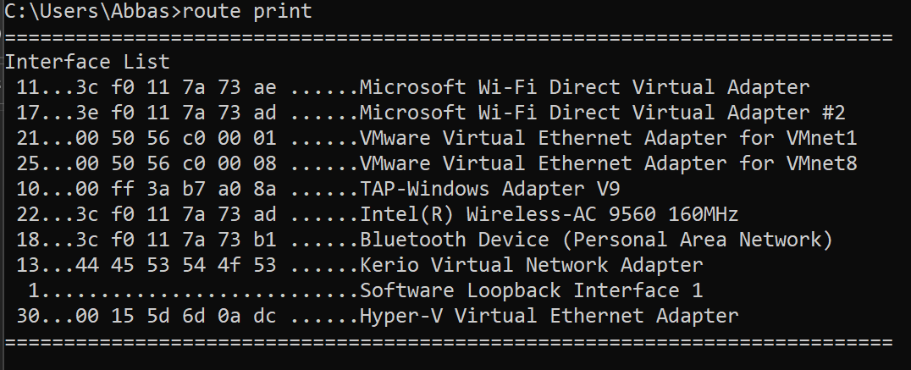

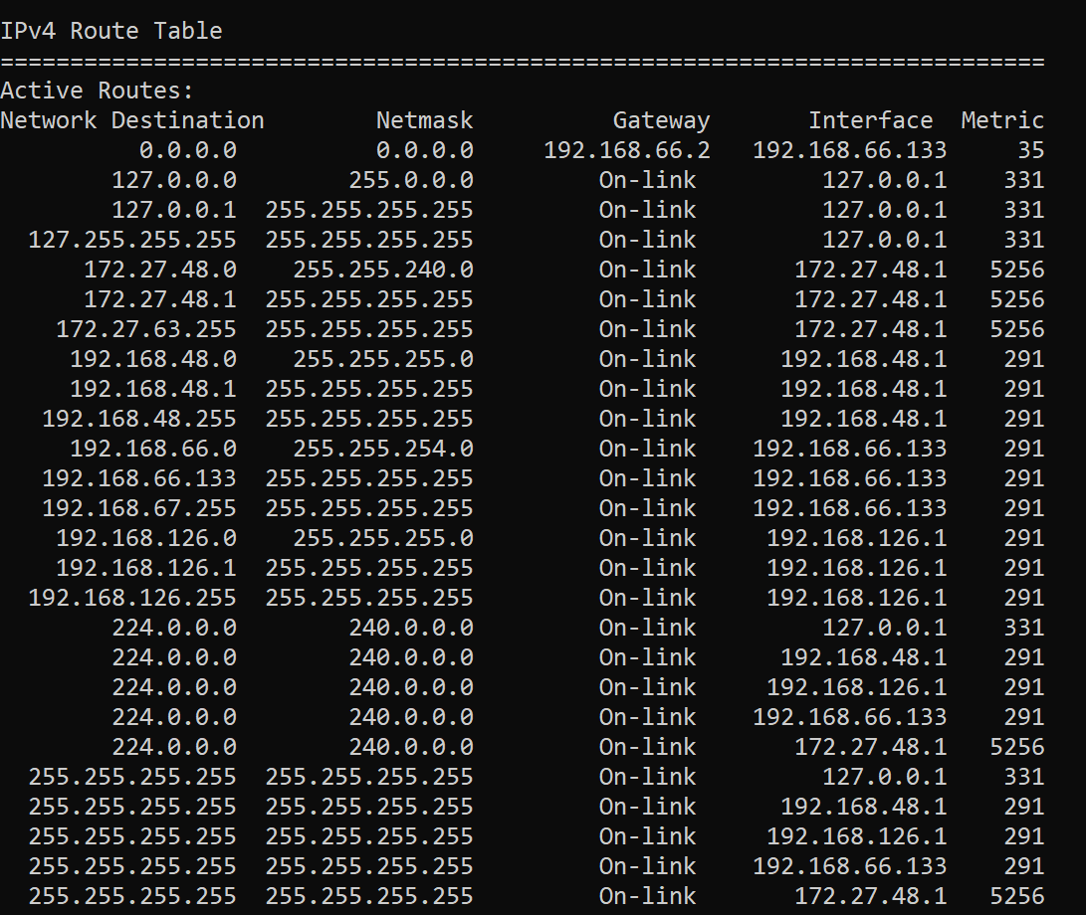

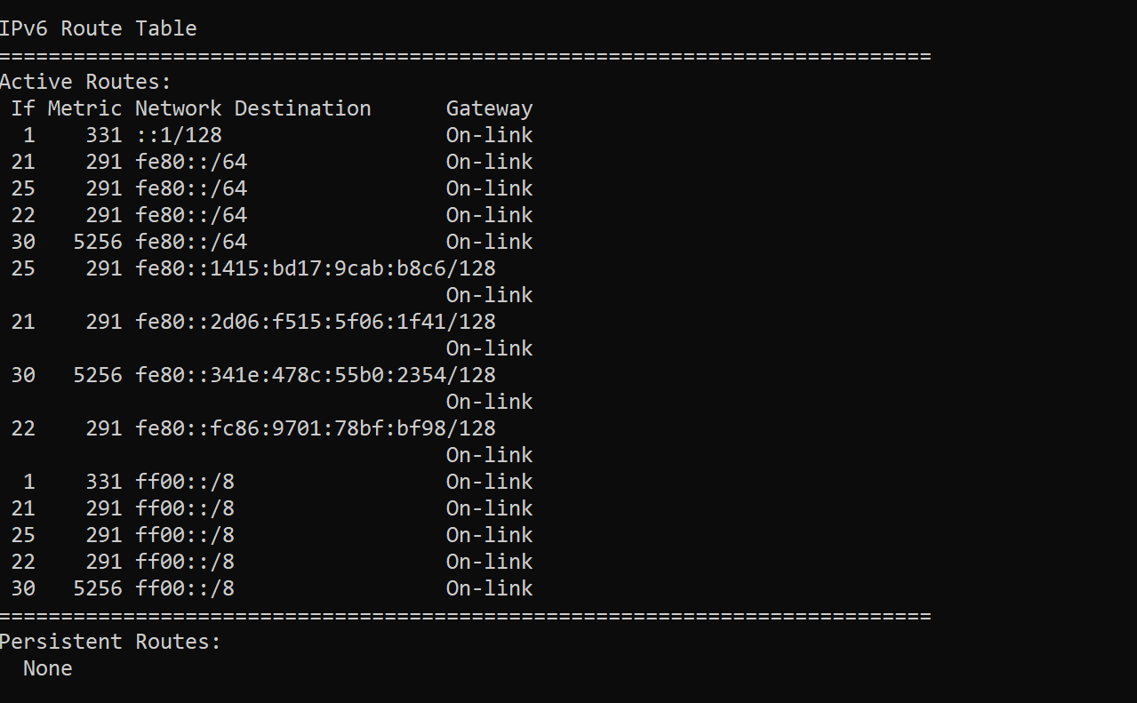

دستور print route سه قسمت مهم چاپ میکند. در اولین بخش تمام واسطهای قابل استفاده در سیستم به همراه  address mac آنها نمایش داده میشود. سپس جدول مسیریابی برای IPv4 و سپس جدول مسیریابی برای IPv6 چاپ میشود. درضمن برای هر سطر از جدول مسیریابی در IPv4 مقادیر مربوط به network destination و  netmask و gateway و interfaceو metric نمایش داده میشود.

از دستور add route برای اضافه کردن یک سطر جدید به جدول مسیریابی ویندوز میتوان استفاده کرد به این ترتیب یک مسیر استاتیک جدید در جدول مسیریابی ویندوز اضافه میشود. این دستور پارامترهای مختلفی را به ترتیب زیر  میپذیرد که منطبق بر فرمت زیر میباشد. همچنین در این دستور برخی پارامترها اجباری و برخی دیگر اختیاری هستند و  قسمتهایی که با براکت تعیین شده است میبایست با مقدار درست جایگزین شود و بقیه کلمات جزوی از دستور اصلی  میباشند. هزینه مربوط به اولویت بندی مسیرها از طریق cost_metric بعد از عبارت METRIC مشخص میشود. واسط مربوط به ارسال ترافیک از طریق interface و بعد از عبارت IF مشخص میشود. سابنت ماسک مربوط به  هاست از طریق mask_subnet و بعد از عبارت MASK مشخص میشود.

**ROUTE ADD [destination_network] MASK [subnet_mask] [gateway_ip] METRIC [metric_cost] IF [interface]**

سوال چهار:

DHCP یا Dynamic Host Configuration Protocol برای اختصاص دادن IP در اینترنت استفاده می‌شود. هر دستگاه برای آن‌که بتواند به شبکه‌ی اینترنت متصل شود، به شناسه‌ی IP نیاز دارد و آدرس IP هر دستگاه باید منحصر به فرد باشد. اگر این شناسه‌های IP‌به شکل دستی تعیین شود، همواره احتمال بروز این خطا وجود دارد که IPهای مشابه به دستگاه‌های مختلف اختصاص داده شود. و dhcp این موضوع را هندل میکند.